5.6 CORRECCIÓN DE USO

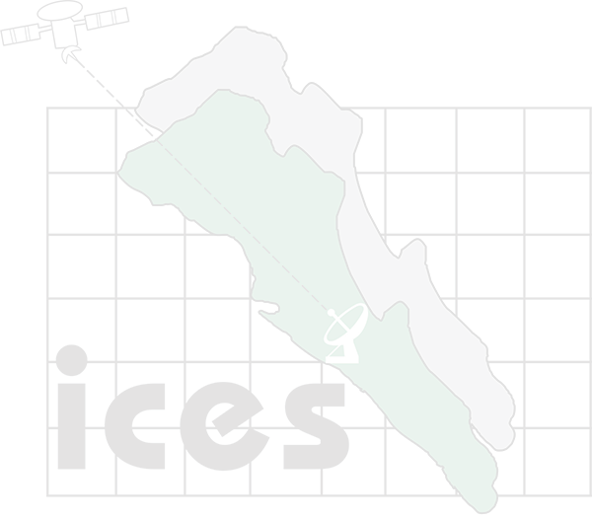

DESCRIPCIÓN: Trámite que permite especificar el uso de suelo que tiene un inmueble.

¿CUANDO SOLICITARLO? Cuando el inmueble tiene un uso distinto al que se encuentra registrado ante el Instituto Catastral del Estado de Sinaloa.

COSTO: 2 U.M.A. (Concepto 069)

REQUISITOS:

- Solicitud dirigida al Director General del I.C.E.S. firmada por el propietario o poseedor.

- En caso de promover a nombre de otra persona deberá acreditarlo con:
- Carta Poder ratificada ante Notario Público con firmas autógrafas anexando copia de la identificación oficial del otorgante, aceptante y de 2 testigos.
- Poder Notarial.

- Recibo de pago por los derechos (un pago por cada movimiento y/o afectación).

- Recibo del pago del impuesto predial al corriente.

- Acreditar la propiedad mediante Escritura Pública, Título de Propiedad o Resolución Judicial, inscrito ante el Registro Público de la Propiedad y el Comercio (R.P.P y C.), o bien, acreditar la posesión con Resolución Judicial o Constancia de Posesión expedida por la autoridad administrativa competente.

- Dictamen de Inspección del Municipio, avalúo elaborado y signado por un Perito Valuador registrado ante en el Padron de Peritos Valuadores del I.C.E.S., o, Licencia de Uso de Suelo o Licencia de Funcionamiento expedida por el Municipio.

SELLO
SE RECIBE EXPEDIENTE PARA SU REVISIÓN EL DÍA ____ DE _____________ DE 20______.

RECIBE: _____________________________________________________________________
NOMBRE Y FIRMA

NUMERO CELULAR DEL SOLICITANTE: __________________________________________

De estar correcta la documentación recibida, se le notificará el NÚMERO DE FOLIO que le fue asignado a su trámite. El seguimiento podrá hacerlo en la Delegación correspondiente.

Versión 24 de junio de2021

